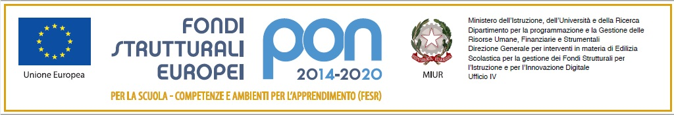
Ministero dell’Istruzione e del Merito
ISTITUTO COMPRENSIVO STATALE “SALVO D’ACQUISTO”
20835 MUGGIO’– Via F.lli Cervi 3/A – tel. 039 2709101 - C.M. MBIC89100G – C.F. 94581640151
sito web:www.icdacquistomuggio.edu.it - e-mail mbic89100g@istruzione.it - pec mbic89100g@pec.istruzione.it

Scuole dell’infanzia: “Collodi” 039792005 - “Rodari” 0392709112 - Scuole primarie: “De Gasperi” 0392709121 - “Negri” 0392709101 – Scuola secondaria di primo grado “ Salvo D’Acquisto” Tel. 0392709101

Alla c.a. Dirigente Scolastica
IC Salvo D’Acquisto Muggiò
Alessandra Schiatti

Oggetto: nota ministeriale n. 32 del 26-2-2025 “Misure finalizzate a garantire la continuità dei docenti a tempo determinato su posto sostegno per l’a.s. 2025-26”

Il/la (nome/cognome) …………………………………………. genitore dell’alunno/a …………….Classe………. Sez………………….. della scuola (barrare l’opzione):

- Infanzia
- Primaria
- Secondaria

CHIEDE

che il/la docente di sostegno (nome/cognome) ………………………………….
possa essere riconfermato/a sul posto di sostegno per l’a.s. 2025-26 al fine di garantire la continuità didattica.
Il/la docente dovrà soddisfare i requisiti specificati all’art. 3 della nota ministeriale.

Luogo e data Firma genitore………………………………….

